Enw
Dyddiad

Cynyddu a gostwng o ganrannau
TASG: YMESTYNIAD:
Dangoswch pa luosydd sy’n mynd gyda’r parau

TASG: Rhowch saeth i ddangos pa esboniad geiriol
sy’n mynd gyda’r lluosydd degol.

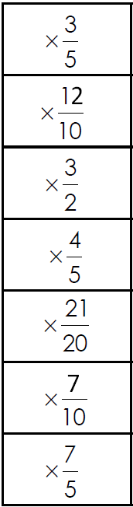
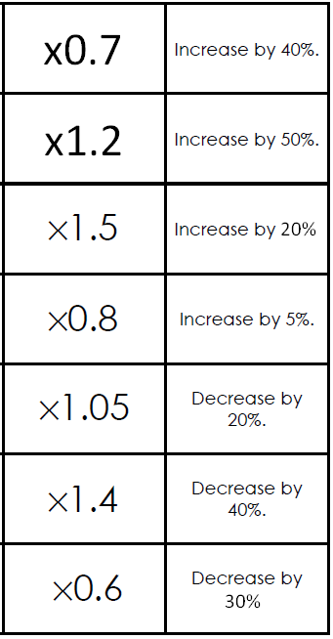
Gostyngiad o 30%
Gostyngiad o 40%
Gostyngiad o 20%
Cynnydd o 5%
Cynnydd o 20%
Cynnydd o 50%
Cynnydd o 40%

